2023年度赤峰市退役军人事务局（本级）
部门预算公开

批复时间： 2023 年 2 月 3 日
公开时间： 2023 年 2 月 8 日

目 录

第一部分 单位概况
一、主要职能、职责
二、机构设置及预算单位构成情况
三、2023年主要工作任务及目标
第二部分 2023年单位预算安排情况说明
一、收支预算总体情况说明
二、收入预算情况说明
三、支出预算情况说明
四、财政拨款收支预算总体情况说明
五、一般公共预算支出预算情况说明
六、一般公共预算基本支出预算情况说明
七、一般公共预算“三公”经费支出预算情况说明
八、政府性基金预算支出预算情况说明
九、国有资本经营预算支出预算情况说明
十、项目支出预算情况说明
十一、机构运行经费支出预算情况说明
十二、政府采购支出预算情况说明
十三、国有资产占用情况说明
十四、项目绩效目标情况说明
第三部分 名词解释
第四部分 预算公开联系方式及信息反馈渠道
第五部分 2023年单位预算公开表
一、收支总表
二、收入总表
三、支出总表
四、财政拨款收支总表
五、一般公共预算支出表
六、一般公共预算基本支出表
七、一般公共预算“三公”经费支出表
八、政府性基金预算支出表
九、国有资本经营预算支出表
十、部门项目支出表
十一、项目绩效目标表
十二、政府采购预算表

第一部分 单位概况

一、主要职能、职责
（一）单位职能
赤峰市退役军人事务局（本级）是赤峰市人民政府主管退役军人服务管理工作的部门。
（二）单位主要职责
主要职责为贯彻落实中央、自治区关于退役军人工作的方针政策和决策部署，承担赤峰市退役军人移交安置、思想政治和权益维护、拥军优抚和褒扬纪念等工作。

二、机构设置及预算单位构成情况
从预算单位构成看，赤峰市退役军人事务局（本级）预算仅包括局本级预算。
（一）赤峰市退役军人事务局（本级）机构及人员基本情况
本单位下设4个科室，分别为：办公室、思想政治和权益维护科、移交安置管理科、拥军优抚和褒扬纪念科。
2023年单位预算编制人数15人，其中：共有行政编制15人,截至2022年12月底实在职人员14人，退休人员1人。
（二）赤峰市退役军人事务局（本级）单位设置情况
纳入2023年部门预算编制范围的二级预算单位情况：
单位情况表

序号 | 单位名称 | 单位性质
1 | 赤峰市退役军人事务局 | 财政拨款的行政单位

三、2023年主要工作任务及目标
2023年，我局将以习近平总书记重要讲话精神为指引，深刻领悟党的二十大报告精髓要义，更加坚定自觉地拥护“两个确立”、做到“两个维护”，牢记“三个务必”，立足祖国北疆安全稳定屏障战略定位，持续做好退役军人服务保障，扎实做好移交安置、就业创业、优抚褒扬、权益维护、双拥共建、服务体系建设等各项工作，进一步提升广大退役军人获得感、幸福感、荣誉感，奋力开创我市退役军人工作新局面。

第二部分 2023年单位预算安排情况说明

一、收支预算总体情况说明
赤峰市退役军人事务局（本级）2023年度收入、支出预算总计1563.48万元，与上年相比收、支预算总计各减少485.95万元，减少23.71%。其中：
（一）收入预算总计1563.48万元。包括：
1．本年收入合计1221.26万元。
（1）一般公共预算拨款收入1221.26万元，与上年相比增加658.65万元，增长117.07%。主要原因是新增加部分项目。
（2）政府性基金预算拨款收入0万元，与上年相比无变化，主要原因是不存在此项内容。
（3）国有资本经营预算拨款收入0万元，与上年相比无变化，主要原因是不存在此项内容。
（4）财政专户管理资金收入0万元，与上年相比无变化，主要原因是不存在此项内容。
（5）事业收入 0万元，与上年相比无变化，主要原因是不存在此项内容。
（6）事业单位经营收入0万元，与上年相比无变化，主要原因是不存在此项内容。
（7）上级补助收入0万元，与上年相比无变化，主要原因是不存在此项内容。
（8）附属单位上缴收入0万元，与上年相比无变化，主要原因是不存在此项内容。
（9）其他收入0万元，与上年相比无变化，主要原因是不存在此项内容。
2．上年结转结余342.22万元。与上年相比减少1144.6万元，减少76.98%。主要原因是部分上年结转资金，财政统一收回。
（二）支出预算总计1563.48万元。包括：
1．本年支出合计1563.48万元。
（1）社会保障和就业支出（类）支出1523.67万元，主要用于人员经费和开展退役军人事务管理工作等经费支出。与上年相比减少482.83万元，减少24.06%。主要原因是部分上年结转资金，财政统一收回。
（2）卫生健康支出（类）支出16.84万元，主要用于本单位职工医疗保险公务员医疗补助支出。与上年相比增加0.57万元，增长3.5%。主要原因是保险基数调整。
（3）农林水（类）支出1.06万元，用于乡村振兴人员生活补助等。与上年相比增加1.06万元，增长100％。主要原因是上年结转增加。
（4）住房保障支出（类）支出21.9万元，主要用于本单位职工住房公积金。与上年相比增加2.67万元，增长13.6%。主要原因是单位职工增资。
2．年终结转结余0万元。

二、收入预算情况说明
赤峰市退役军人事务局（本级）2023年收入预算总计1563.48万元，包括本年收入1221.26万元，上年结转结余342.22万元。其中：
本年一般公共预算收入1221.26万元，占78.11%；
本年政府性基金预算收入0万元，占0%；
本年国有资本经营预算收入0万元，占0%；
本年财政专户管理资金0万元，占0%；
本年事业收入0万元，占0%；
本年事业单位经营收入0万元，占0%；
本年上级补助收入0万元，占0%；
本年附属单位上缴收入0万元，占0%；
本年其他收入0万元，占0%；
上年结转结余的一般公共预算收入342.22万元，占21.89%；
上年结转结余的政府性基金预算收入0万元，占0%；
上年结转结余的国有资本经营预算收入0万元，占0%；
上年结转结余的财政专户管理资金0万元，占0%；
上年结转结余的单位资金0万元，占0%。

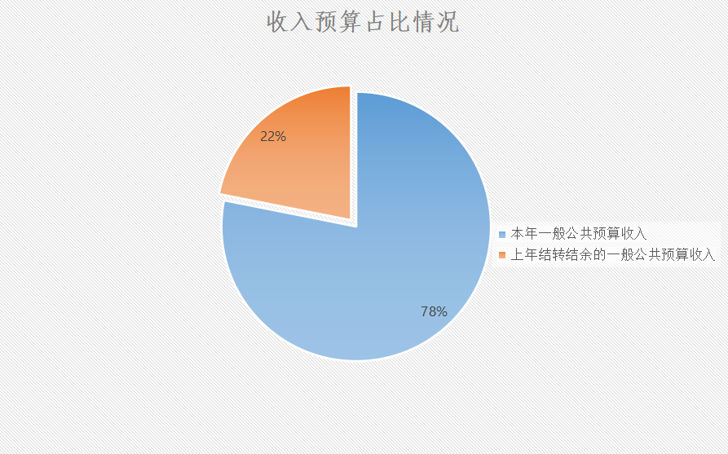

三、支出预算情况说明
赤峰市退役军人事务局（本级）2023年支出预算合计1563.48万元，其中：
基本支出290.26万元，占18.56%；
项目支出1273.22万元，占81.44%；
事业单位经营支出0万元，占0%；
上缴上级支出0万元，占0%；
对附属单位补助支出0万元，占0%。

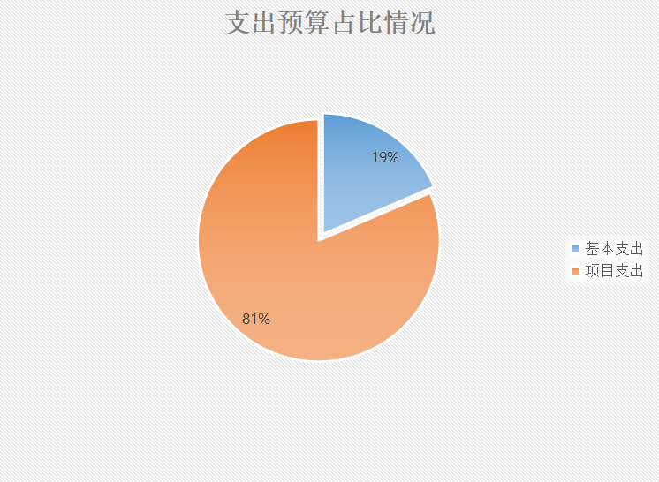

四、财政拨款收支预算总体情况说明
赤峰市退役军人事务局（本级）2023年度财政拨款收、支总预算1563.48万元。与上年相比，财政拨款收、支总计各减少485.95万元，减少23.71%。主要原因是部分上年结转资金，财政统一收回。

五、一般公共预算支出预算情况说明
赤峰市退役军人事务局（本级）2023年一般公共预算财政拨款支出预算1563.48万元，与上年相比减少485.95万元，减少23.71%。具体情况如下：
（一）社会保障和就业（类）
社会保障和就业类2023年财政拨款预算数为1523.67万元，比上年预算数减少482.83万元，其中：
1.社会保障就业（类）行政事业单位养老支出款事业单位离退休项：2023年财政拨款预算数为1.6万元，用于本单位退休人员离退休费。与上年相比增加1.53万元，增长2185.71％。主要原因是新增退休人员工资。
2.社会保障就业（类）行政事业单位养老支出款机关事业单位基本养老保险缴费支出项：2023年财政拨款预算数为24.16万元，用于本单位职工基本养老保险缴费。与上年相比增加3.61万元，增长17.57％。主要原因是单位职工增资。
3.社会保障就业（类）抚恤款其他优抚支出项：2023年财政拨款预算数为9万元，用于退役军人困难帮扶支出。与上年相比减少6万元，减少40％。主要原因是上年结转减少。
4.社会保障就业（类）退役安置款退役士兵安置项：2023年财政拨款预算数为557.02万元，用于市本级自主就业退役士兵地方经济补助支出。与上年相比增加534.02万元，增长2321.83％。主要原因是新增市本级自主就业退役士兵地方经济补助支出项目。
5.社会保障就业（类）退役安置款其他退役安置支出项：2023年财政拨款预算数94.12万元。（此资金项目涉密，不予公开）
6.社会保障就业（类）退役军人管理事务款行政运行项：2023年财政拨款预算数为198.38万元，用于人员经费、公用经费等支出。与上年相比增加27.6万元，增长16.16％。主要原因是增加人员经费。
7.社会保障就业（类）退役军人管理事务款一般行政管理事务项：2023年财政拨款预算数为111.04万元，用于双拥工作经费、全市退役军人事务系统培训费及单位工作经费等支出。与上年相比增加8.04万元，增长7.81％。主要原因是上年结转增加。
8.社会保障就业（类）退役军人管理事务款拥军优属项：2023年财政拨款预算数为319.05万元，用于拥军优属慰问经费、随军家属未就业生活补助、印制军烈属、荣复转退军人春节慰问信（年画）资金等支出。与上年相比减少1.3万元，减少0.41%。主要原因是部分项目已完成。
9.社会保障就业（类）退役军人管理事务款其他退役军人事务管理支出项：2023年财政拨款预算数为85.18万元。（此资金项目涉密，不予公开）
10.社会保障就业（类）其他社会保障和就业支出款其他社会保障和就业支出项：2023年财政拨款预算数为124.11万元，用于部分退役士兵保险接续医疗保险及单位职工工伤保险等。与上年相比增加92.11万元，增长287.84％。主要原因是新增加部分退役士兵保险接续医疗保险项目。
（二）卫生健康支出（类）
卫生健康支出类2023年财政拨款预算数为16.84万元，与上年相比增加0.57万元。其中：
1.卫生健康支出（类）行政事业单位医疗款行政单位医疗项：2023年财政拨款预算数为13万元，用于本单位职工医疗保险支出。与上年相比增加11.38万元，增长702.47％。主要原因是因2022年初录入预算系统时误将本单位职工医疗保险列入事业单位医疗科目，2023调整为行政单位医疗科目。
2.卫生健康支出（类）行政事业单位医疗款公务员医疗补助项：2023年财政拨款预算数为3.84万元，用于本单位职工公务员医疗保险支出。与上年相比增加0.63万元。增长19.63％。主要原因是单位职工增资。
（三）农林水支出（类）
农林水支出类2023年财政拨款预算数为1.06万元，与上年相比增加1.06万元，其中：
1.其他巩固脱贫攻坚成果衔接乡村振兴支出项：2023年财政拨款预算数为1.06万元，用于乡村振兴人员生活补助等。与上年相比增加1.06万元，主要原因是上年结转增加。
（四）住房保障支出（类）
住房保障支出类2023年财政拨款预算数为21.9万元，与上年相比增加2.67万元，其中：
1.住房保障支出类住房改革支出款住房公积金项：2023年财政拨款预算数为21.9万元，用于本单位职工住房公积金。与上年相比增加2.67万元，增长13.88%。主要原因是单位职工增资。

六、一般公共预算基本支出预算情况说明
赤峰市退役军人事务局（本级）2023年度一般公共预算财政拨款基本支出预算290.26万元，其中：
（一）人员经费252.47万元。主要包括：基本工资、津贴补贴、奖金、机关事业单位基本养老保险缴费、职工基本医疗保险缴费、公务员医疗补助缴费、其他社会保障缴费、住房公积金、退休费等。
（二）公用经费37.79万元。主要包括：办公费、邮电费、差旅费、会议费、培训费、公务接待费、劳务费、福利费、其他交通费用、其他商品和服务支出等。

七、一般公共预算“三公”经费支出预算情况说明
赤峰市退役军人事务局（本级）2023年度一般公共预算拨款安排的“三公”经费预算支出1万元，其中因公出国（境）费支出0万元，占0%；公务用车购置及运行维护费支出0万元，占0%；公务接待费支出1万元，占100%。具体情况如下：
一般公共预算拨款安排的“三公”经费预算支出1万元，与上年预算相比无变化；其中：
1．因公出国（境）费预算支出0万元，与上年预算相比无变化，主要原因是不存在此项内容。
2．公务用车购置及运行维护费预算支出0万元。其中：
（1）公务用车购置预算支出0万元，与上年预算相比无变化，主要原因是不存在此项内容。
（2）公务用车运行维护费预算支出0万元，与上年预算相比无变化，主要原因是不存在此项内容。
3．公务接待费预算支出1万元，与上年预算相比无变化。

八、政府性基金预算支出预算情况说明
赤峰市退役军人事务局（本级）2023年政府性基金支出预算支出0万元，与上年相比无变化。主要原因是本单位无政府性基金预算支出。

九、国有资本经营预算支出预算情况说明
赤峰市退役军人事务局（本级）2023年国有资本经营预算支出0万元，与上年相比无变化。主要原因是本单位无国有资本经营预算支出。

十、项目支出预算情况说明
赤峰市退役军人事务局（本级）2023年预算安排项目21个，项目预算总金额1273.22万元。其中，财政本年拨款金额931万元，财政拨款结转结余342.22万元，财政专户管理资金0万元，单位资金0万元。

十一、机构运行经费支出预算情况说明
赤峰市退役军人事务局（本级）2023年机构运行经费预算支出37.79万元，与上年相比减少25.75万元，减少40.53%。主要原因是：一是将部分运行经费调整为项目支出；二是按财政要求压减经费。

十二、政府采购支出预算情况说明
赤峰市退役军人事务局（本级）2023年政府采购支出预算总额27.68万元，其中：拟采购货物支出1.68万元、拟采购工程支出0万元、拟购买服务支出26万元。

十三、国有资产占用情况说明
赤峰市退役军人事务局（本级）共有车辆0辆，其中，一般公务用车0辆、执法执勤用车0辆、特种专业技术用车0辆、业务用车0辆、其他用车0辆等。单价50万元（含）以上的通用设备0台（套），单价100万元（含）以上的专用设备0台（套）。

十四、项目绩效目标情况说明
2023年，填报绩效目标的预算项目21个，公开绩效目标18个，公开项目占全部预算项目的85.71%。公开填报绩效目标的项目预算1102.72万元，占全部项目预算的86.61%。其他项目均为涉密内容，按要求不予公开。

第三部分 名词解释
一、财政拨款：部门（单位）从同级财政部门取得的各类财政拨款，包括一般公共预算拨款、政府性基金预算拨款、国有资本经营预算拨款。
二、一般公共预算拨款收入：指财政当年拨付的资金。
三、财政专户管理资金：缴入财政专户、实行专项管理的高中以上学费、住宿费、高校委托培养费、函大、电大、夜大及短训班培训费等教育收费。
四、单位资金：除财政拨款收入和财政专户管理资金以外的收入，包括事业收入（不含教育收费）、上级补助收入、附属单位上缴收入、事业单位经营收入及其他收入（包含债务收入、投资收益等）。
五、基本支出：指为保障机构正常运转、完成工作任务而发生的人员支出和公用支出。
六、项目支出：指在基本支出之外为完成特定工作任务和事业发展目标所发生的支出。
七、对个人和家庭的补助：是指政府用于对个人和家庭的补助支出。
八、“三公”经费：指部门（单位）用一般公共预算财政拨款安排的因公出国（境）费、公务用车购置及运行维护费和公务接待费。其中，因公出国（境）费反映部门/单位公务出国（境）的住宿费、旅费、伙食补助费、杂费、培训费等支出；公务用车购置及运行维护费反映部门（单位）公务用车购置费、燃料费、维修费、过路过桥费、保险费、安全奖励费用等支出；公务接待费反映部门（单位）按规定开支的各类公务接待（含外宾接待）支出。
九、机构运行经费：指部门（单位）使用一般公共预算安排的基本支出中的日常公用经费支出，包括办公及印刷费、邮电费、差旅费、会议费、福利费、日常维修费、专用材料及一般设备购置费、办公用房水电费、办公用房取暖费、办公用房物业管理费、公务用车运行维护费及其他费用等。

第四部分 预算公开联系方式及信息反馈渠道
本单位预算公开信息反馈和联系方式：
联系人：董艳丽 联系电话：0476－8305044

第五部分 单位预算表
详见附表：部门预算12张表

